Nama:  (Isi Nama Anda)  NIM:  (Isi NIM Anda) |  | MODUL 8  Nama Dosen:  - Iwan Purwanto, S.Kom, MTI, MOS
Hari/Tanggal:  Hari, Tanggal Bulan 2022 | Praktikum Manajemen Proyek Teknologi Informasi | Nama Asisten Labratorium:  - Azhar Rizki Zulma 065001900001  - Azzahra Nuranisa  065001900044

Team Planner

- Teori Singkat

Team Planner
Team Planner pada merupakan sebuah fitur pada Microsoft Project yang memiliki fungsi untuk mengatur pekerjaan tim (Sumber Daya Manusia) yang sebelumnya dimasukkan pada Resource Sheet. Selain itu juga team planner nantinya akan menghasilkan sebuah Analisa penggunaan sumber daya yang nantinya dapat dianalisis berdasarkan grafik apakah sumber daya tersebut mengalami kenaikan biaya (overallocated) atau sesuai dengan sumber daya yang ada.

Team Planner juga digunakan untuk membagikan dan juga untuk mengatur jobdesk masing-masing pegawai yang terlibat dalam proyek seperti programmer yang job desknya merupakan membuat program lalu designer yang job desknya mendesain suatu produk. Dengan pembagian job desk tersebut diharapkan dalam membuat manajemen proyek setiap tim memiliki tugasnya masing-masing dalam menjalankan sebuah proyek tersebut dan mempermudah dalam mengatur serta menjalankan proyek tersebut.

Dalam kasus nyataynya, dengan adanya Team Planner proyek itu dapat berpengaruh terhadap sebuah kesuksesan proyek dimana proyek dengan manajemen tim yang baik persentase lebih suksesnya akan lebih tinggi ketimbang proyek yang tidak melakukan manajemen tim dalam setiap Job desknya.

Cara Menggunakan Team Planner:
- Buka file Project kalian lalu perhatikan baris icon disebelah kiri zoom configuration pada bar bawah (pojok kanan bawah), lalu klik button pada kotak merah
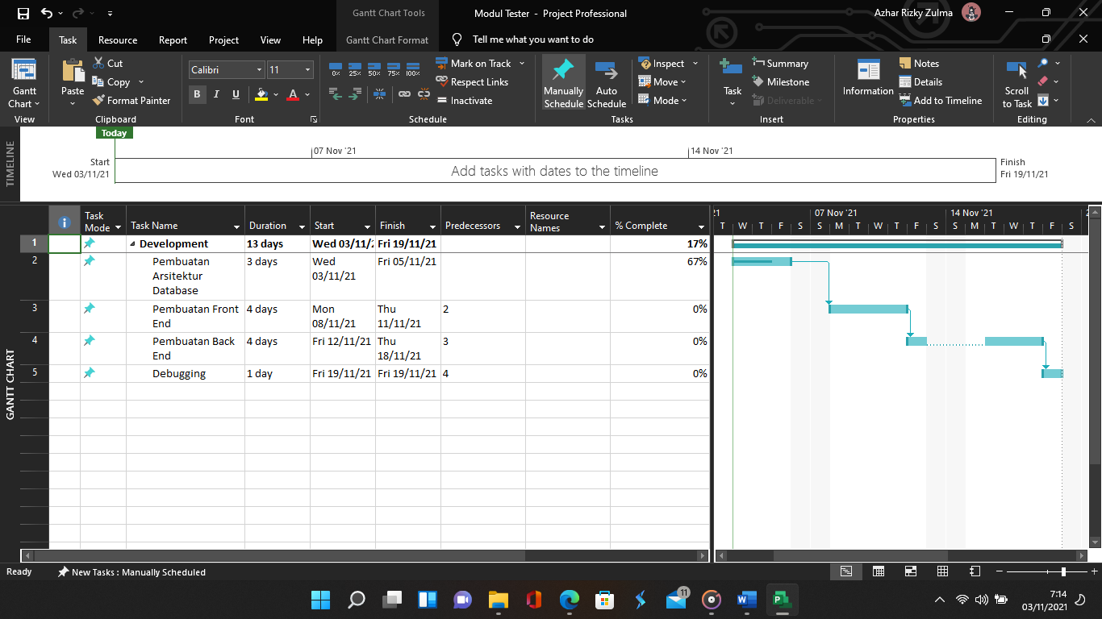

- Berikut ini adalah tampilan pada Team Planner Page. Pada bagian atas terdapat Nama Tim dan juga Job Desk yang dikerjakannya, sedangkan pada bagian bawah adalah Job Desk yang belum memiliki tim pengerjaan. Untuk memasukkan aktivitas pekerjaan kedalam sebuah tim maka lakukan klik dan hover task yang belum memiliki tim pengerjaan dan geser keatas dan sesuaikan dengan baris Tim Pengerjaan.
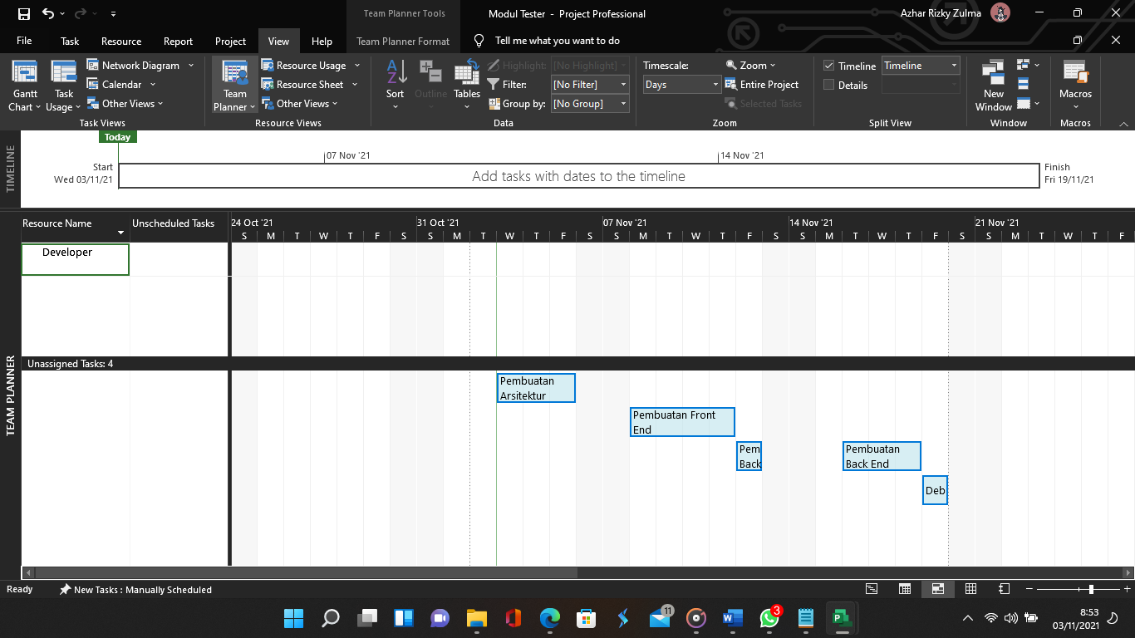
- Berikut adalah hasil jadinya, lalu buatlah scenario Bentrok pada untuk membuat pembiayaan lembur (Overallocated).
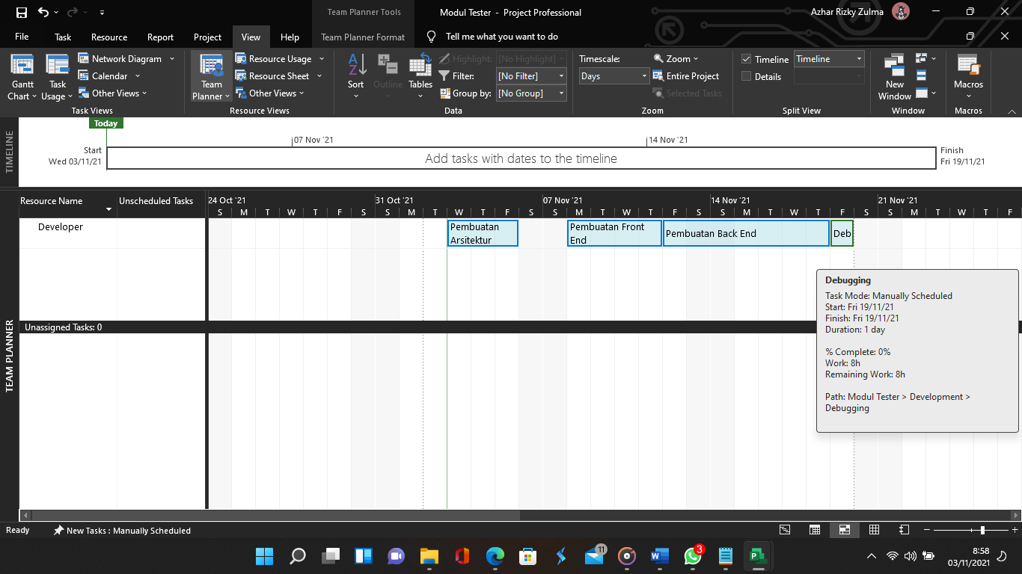

- Berikut adalah hasil jadi dari skenario Overallocated.
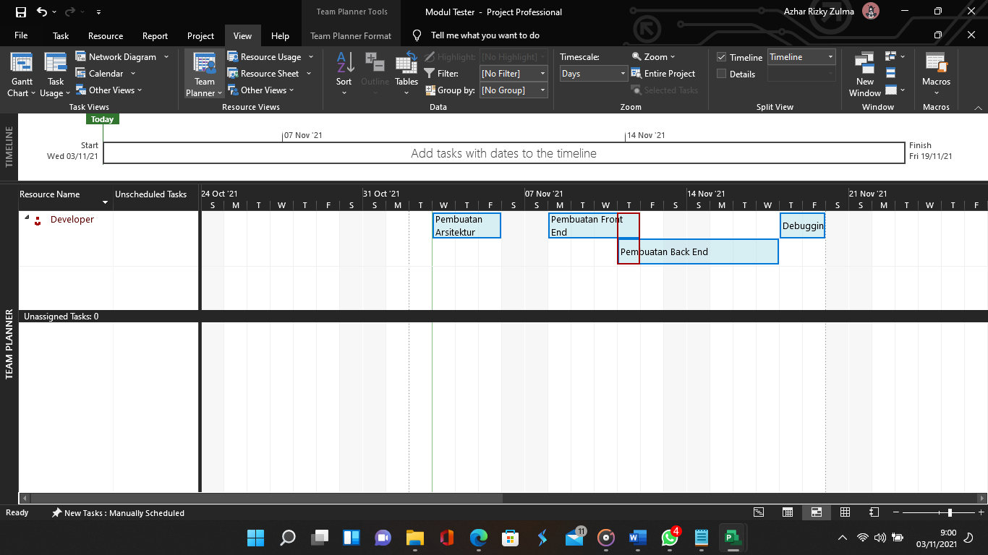

- Alat dan Bahan
Hardware : Laptop/PC
Software : Microsoft Project

- Elemen Kompetensi
  - Latihan pertama
Implementasikan Team Planner pada beberapa task dalam proyek kalian pada praktikum sebelumnya menggunakan skenario normal.

Screenshot

- Soal Latihan
Soal:
- Apa arti Overallocated?
- Mengapa dalam setiap proyek selalu terdapat skenario Overallocated?
Jawaban:
1.
2.
- Kesimpulan
(Isi Dengan Kesimpulan Anda Minimal 2 Baris)

- Cek List

No | Elemen Kompetensi | Penyelesaian
 |  | Selesai | Tidak Selesai
1. | Latihan Pertama
2. | Latihan Kedua

- Formulir Umpan Balik

No | Elemen Kompetensi | Waktu Pengerjaan | Kriteria
1. | Latihan Pertama | 45 Menit | 1
2. | Latihan Kedua | 45 Menit | 1

Keterangan:

- Menarik
- Baik
- Cukup
- Kurang

